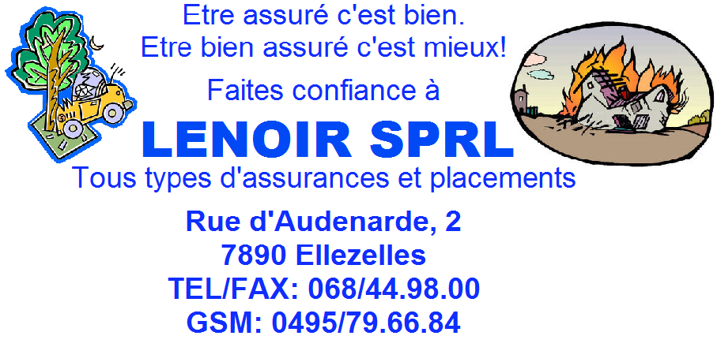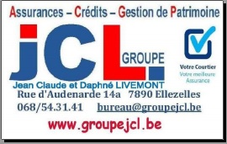

**Conférence : La responsabilité sociétale d'entreprise**

*Par* ***Pierre VERSCHELDE***

*Chargé de Relations Entreprises – Webmaster   
Coordinateur RSE - Copropriété du Centre Futur*

**Présences :**

**Les membres du Collège Communal :**

Le Bourgmestre DE HANDSCHUTTER Pascal

BRASSART Oger, Echevin de la Culture et des loisirs, de l’associatif, du tourisme

DE MECHELEER-DEVLEESCHAUWER Line, Echevin de l’Aménagement du Territoire et du Développement local

VANDAMME Marie-Josée, Echevin des Travaux publics, voiries, urbanisme

LISON Marc, Président du CPAS

**Les membres de l’Administration Communale :**

Blondelle Véronique, Directeur Général

Niessens Lucrèce, Employée administrative, attachée au Développement local

**Les membres du Rotary Club de Lessines :**

Gonieau Marcel, Certification ISO 900, président Rotary Club 2014/2015,

Delbrayère Pascal, Ingénieur Thermicien - Bureau d’étude

Deltenre Jean-Noël, Import-Export

Vermeiren Véronique, déléguée médicale

**4ème PETIT DEJEUNER des ENTREPRISES : 11/06/2015**

**Nos partenaires :**

En collaboration avec le Centre Culturel René Magritte

**Le Rotary Club de Lessines**



**vous propose**

**en collaboration**

**avec**

**le Collège des Bourgmestre et Echevins**

**de la Ville de Lessines**



**Jeudi 11 juin 2015**

**de 7H15 à 09H00**

**Lessines**

**Centre Culturel**

**Salle de l’Ecuelle**

**21 Rue des Moulins**

**7860 Lessines**